物资管理系统使用说明书

配置源程序

附加SQL Server 2005数据库
（1）将MR\07\WebRoot\Database文件夹中的扩展名为db_Material_Data.MDF和db_Material_Log.LDF的两个文件拷贝到本地机器的MyEclipse工作空间以外的任何位置。
（2）打开SQL Server 2005的“SQL Server Management Studio”，并登录，然后展开本地服务器，在“数据库”节点上单击鼠标右键，在弹出的快捷菜单中选择“附加”子节点。
（3）将弹出“附加数据库”对话框，在该对话框中单击“添加”按钮，选择所要附加数据库的db_Material_Data.MDF文件，单击【确定】按钮，即可完成数据库的附加操作。

将程序导入到MyEclipse中，并发布运行
（1）将“MR\07\”文件夹拷贝到MyEclipse的工作空间中。
（2）启动MyEclipse，在左侧的“包资源管理器”中，单击鼠标右键，选择“Import”菜单项，在弹出的对话框中，展开General节点，并选择“Existing Projects into Workspace”子节点，如图1.1所示。
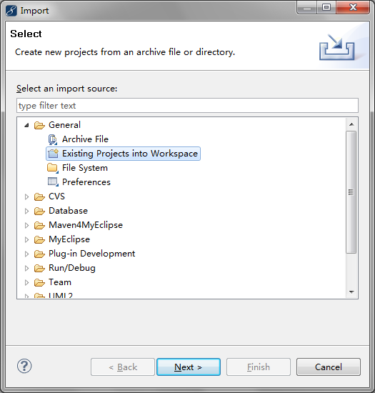
图1.1 Import对话框
（3）单击“next”按钮，进入到Import Projects对话框中，选择工作空间中的07，单击“Finish”按钮，完成项目的导入。
（4）将程序所需的Struts 1.2、Hibernate3.3和SQL Server 2005数据库驱动包拷贝到工程的WebRoot\WEB-INF\lib文件夹中，如图1.2所示。
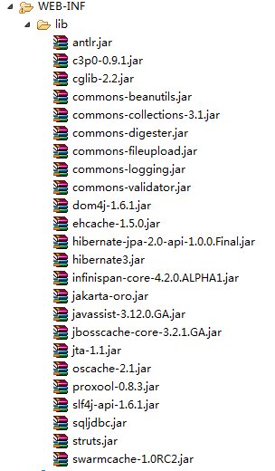
图1.2 添加程序所需的Jar包后的效果
（5）单击工具栏中的按钮，在弹出对话框的project下拉列表框中，选择项目名称07，单击add按钮，在弹出的new deployment对话框的server下拉列表框中选择要使用的服务器这里为MyEclipse Tomcat，单击Finish按钮，返回到Project Deployments对话框中，单击OK按钮。
（6）单击工具栏中的按钮的三角形，在弹出菜单中选择“MyEclipse Tomcat/Start”菜单项，开启Tomcat服务器。
（7）打开IE浏览器，在地址栏中输入http://localhost:8080/07，并按下Enter键，进入本程序主页面。

使用说明

主要功能
物资管理是企业管理非常重要的一环，它对企业的发展起着非常举足轻重的作用。由于物资的种类繁多，在各部门进出频繁，使得物资管理变得十分复杂。开发一套完善的物资管理系统不但可以使物资的管理者，能够对物资的整个流程状态、库存状况了如指掌，并为决策管理提供科学依据，从而提高了管理水平和工作效率，而且可以使工作人员甩掉手工记账方式，从而最大限度地减少了手工操作带来的失误，达到事半功倍的效果。物资管理系统作为企业管理自动化、规范化的一部分，对提高企业管理效率、提高企业经济效益发挥不可替代的作用。

注意事项
（1）本系统用户名称：mr；密码mrsfot。
（2）库存盘点后，盘点数量是在库存盘点表打印出来时手动添加。
（3）在删除物资信息时，如果将重要信息删除，单击“恢复”按钮，即可将该信息恢复回来。

业务流程
（1）打开“系统管理/用户管理”菜单项：对用户信息添加、权限修改以及删除操作。
（2）打开“系统管理/系统初始化”菜单项：将当前所有数据进行系统初始化操作。
注意：在初始化前最好先对数据进行备份，以免造成数据丢失。
（3）单击“修改密码”按钮，修改当前正在使用用户密码。
（4）打开“基础信息/供应商管理”菜单项：对供应商信息添加、修改以及删除操作。
（5）打开“基础信息/物资管理”菜单项：对物资信息添加、修改、删除以及恢复操作。
注意：为防止将有用信息误操作删除，本程序提供了恢复功能，如果确认该信息不需要，可在数据库中删除。
（6）打开“基础信息/部门管理”菜单项：对部门信息添加以及删除操作。
（7）打开“物资入库/采购登记”菜单项：对采购信息登记操作。
注意：如果采购登记的物资信息没有审核操作，那么该物资无法入库。
（8）打开“物资入库/审核入库”菜单项：对登记的采购入库信息审核以及查询操作。
（9）打开“物资出库/部门领用”菜单项：对部门领用信息添加操作。
（10）打开“物资出库/物资借出”菜单项：对物资借出信息添加操作。
注意：如果借出的物资没有审核，那么该物资属于借出。
（11）打开“物资出库/物资审核”菜单项：对借出的物资信息审核操作。
（12）打开“物资入库/借出归还”菜单项：对借出物资信息归还以及查询操作。
（13）打开“物资处理/库存盘点”菜单项：对库存信息浏览操作。
（14）打开“物资处理/部门报损”菜单项，对部门报损物资信息添加操作。
（15）打开“查询统计/采购单查询”菜单项：对采购单信息查询操作。
（16）打开“查询统计/入库查询”菜单项：对入库信息查询操作。
（17）打开“查询统计/部门领用查询”菜单项：对部门领用物资信息查询操作。
（18）打开“查询统计/部门领用汇总”菜单项：对部门领用物资金额查询操作。
（19）打开“查询统计/部门报损查询”菜单项：对部门报损物资信息查询操作。
（20）打开“查询统计/部门报损汇总”菜单项：对部门报损物资金额查询操作。
（21）打开“查询统计/借出查询”菜单项：对借出的物资信息查询操作。
（22）打开“查询统计/部门汇总”菜单项：对所有部门物资信息查询操作。

